附件1：
重修网上选课与缴费操作流程

1. 重修网上选课（仅限必修课程，课程号第4位和第5位为3L或3Y的课程不可重修）
（1）登录正方教务系统（任选其中一个地址登录即可）
登录地址1: http://10.8.9.39 登录地址2: http://10.8.9.40
登录地址3: http://10.8.9.41 登录地址4: http://10.8.9.42
登录地址5: http://10.8.9.46 登录地址6: http://10.8.9.47
登录地址7: http://10.8.9.49

（2）选择【网上选课】——【重修选课】
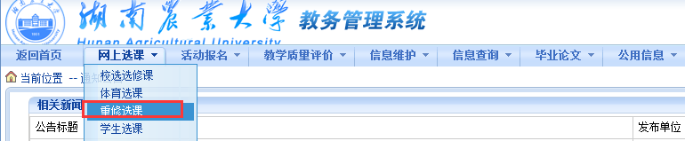

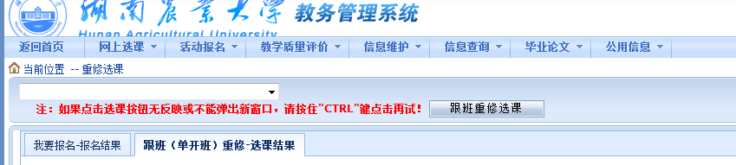

（3）下拉将看到本专业本学期开设的所有课程，请选择需要重修的课程（请认真对照课程号和课程名称、学分），点击“跟班重修选课”。请注意：原则上选择与自己年级专业课程名课程号完全一致的课程才能办理重修缴费，如没有显示完全一致的课程，则选择课程名相近或相似的课程也可以在网上重修选课与缴费。例如：2015级水利水电工程专业学生应选择B322L14100建筑材料B课程，可根据课程对照库在下拉菜单中选择“B322L23100建筑材料B”课程（2017级水利水电工程专业课程）。
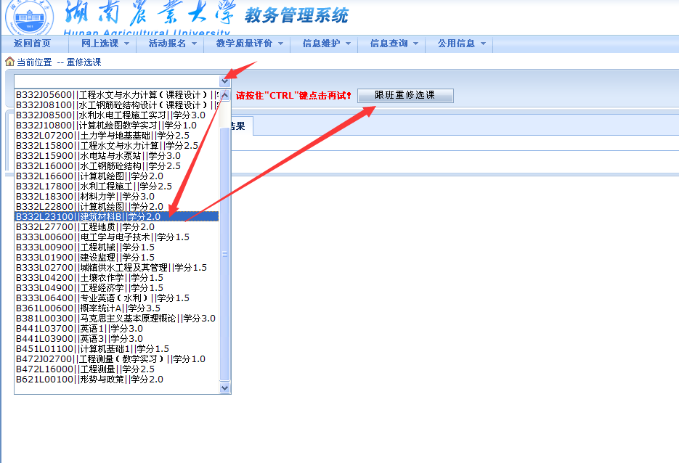

（4）在弹出的页面将出现该课程本学期开设的所有课堂，尽量选择与个人课表不冲突的课程，确认后点击“选定”，然后点击“关闭”，将提示“保存成功”。
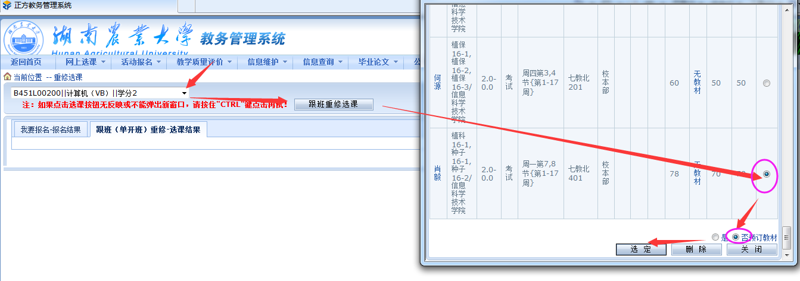

（5）在接下来的界面将出现已经选定重修的课程，如有其它课程需要重修，可按照上述方法继续选定课程。如有课程选择错误，请在下图所示界面选定相应课程，点击“退选”。
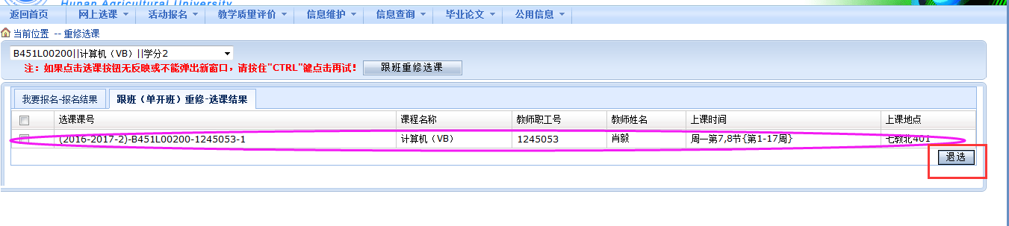

（6）重修《体育1》、《体育3》的学生在“湖南非税”公众号缴费完成后，凭正方教务系统打印出的“重修通知单”或在教务科（文渊馆103）领取“体育重修通知单”盖章后，于9月24日— 25日交体育学院（十教南111）办公室选定具体的体育课项目。
（7）选课成功后，请选择【信息查询】——【学生个人课表】，查询已经选定的重修课程。
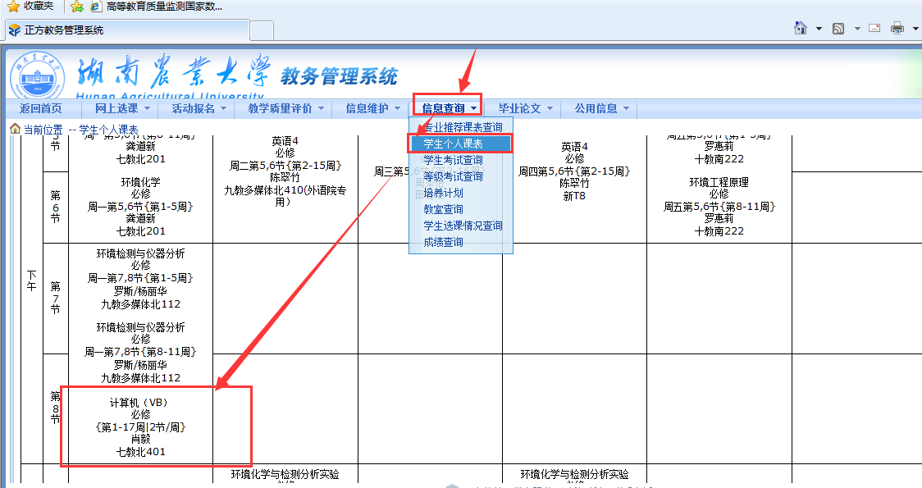

（8）如有不能在网上申请重修的课程，请在正方教务系统内的【信息查询】——【推荐课表查询】，查询学生个人所在专业低年级的课表相同课程，在教务处下发的“2020年秋季学期重修课程核对单”上填写上课时间、任课教师和上课地点，直接到教务科（文渊馆103）现场重修选课后，手机关注“湖南非税”微信公众号或“湖南非税”支付宝生活号进行网上缴费。
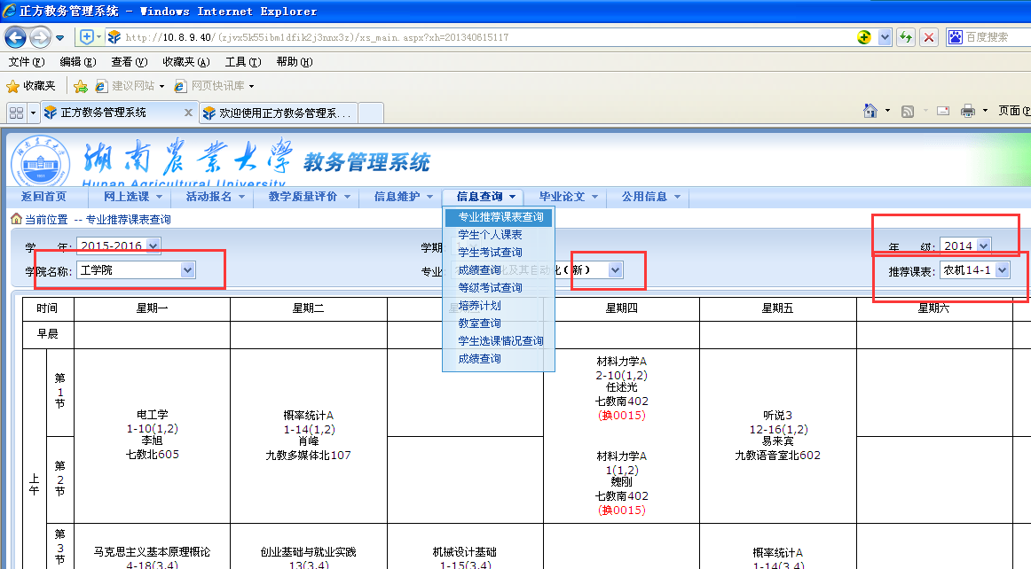

2. 重修手机平台缴费
用手机关注“湖南非税”微信公众号或“湖南非税”支付宝生活号。微信公众号点击页面底部“在线缴费”（支付宝客户端点击页面底部“湖南非税”），选择“教育缴费”入口，地区选择“湖南省，湖南省本级”，学校选择“湖南农业大学”，缴费类别选择“重修费”，选择“身份证号”或“学号”输入身份证号码或学号、姓名，点击“查询”按钮，确认各项信息无误后点击“去缴款”进行支付，完成缴费。

扫码关注微信公众号 扫码关注支付宝生活号

3. 打印重修通知单
（1）在网上进行重修选课并完成缴费的学生请在正方教务系统中的【网上选课】——【重修选课】——“我要报名”中打印选课通知单，如下图所示。
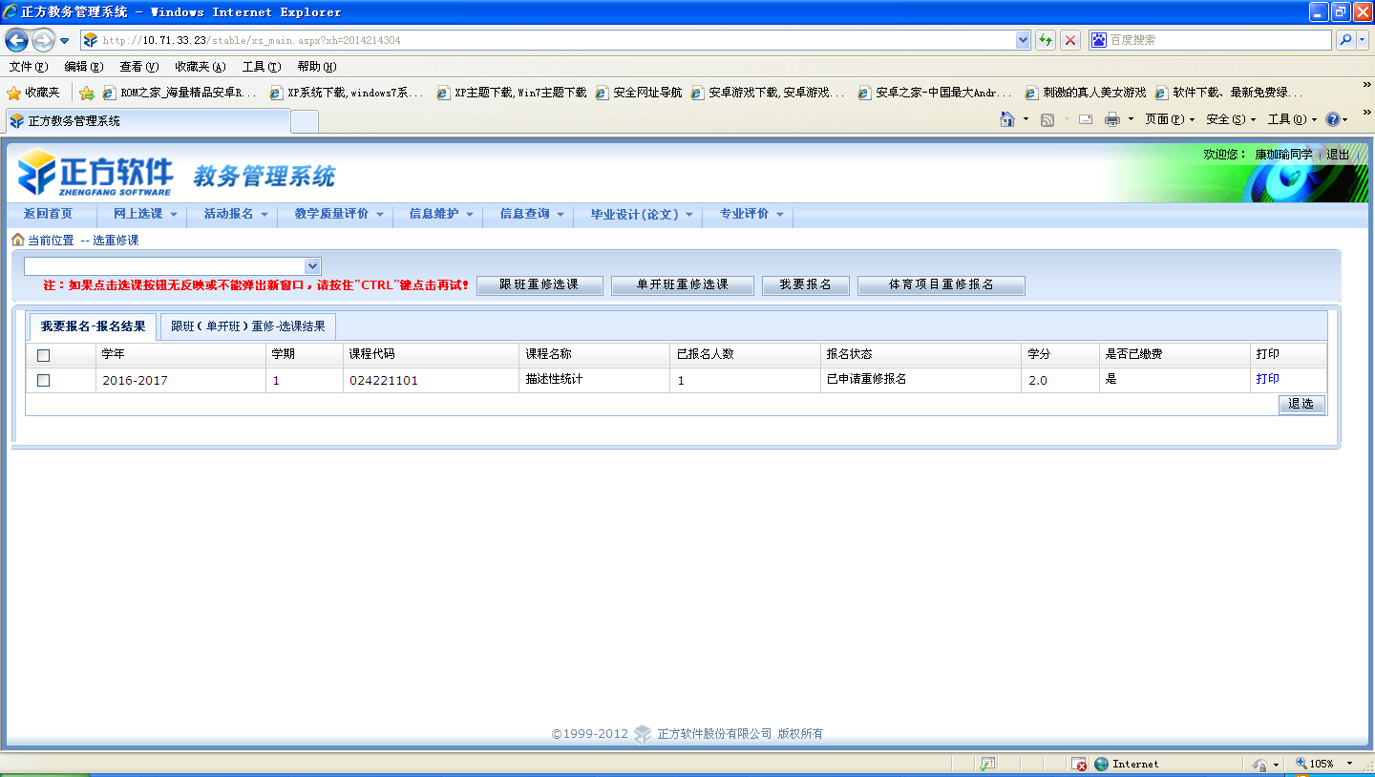
（2）点击“打印”后如下图所示，本图仅为示例。
